Republika e Shqiperisë Formulari Nr 3
Atoriteti kontraktor:Bashkia Mallakastër Ballsh,23-03-2016

FTESË PËR OFERTË

Emri dhe adresa e autoritetit kontraktor
Emri: Bashkia Mallakastër
Adresa: Ballsh Mallakastër
Tel: 031322111
E-mail: bashkiamallakaster@gmail.com
Adresa e internetit:

Emri dhe adresa e personit pergjegjes
Emri: Aleksander Rama
Adresa: Ballsh Mallakastër
Tel: 031322111
E-mail aleksander.rama78@gmail.com
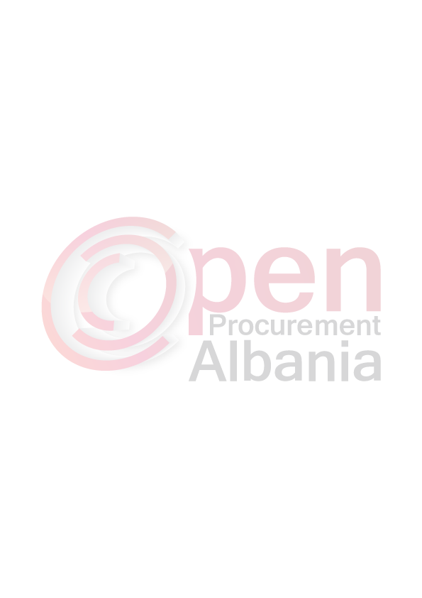
Bashkia Mallakaster do te zhvillojë procedurën e prokurimit me vlerë të vogël me fond limit prej (Tridhjete e gjashte mije e teteqind )leke pa tvsh me objekt:
Blerje produkte bulmeti per kopshtin dhe cerdhen Ballsh
Nr | Emertimi | Njesia | Sasia
1 | Qumesht | kg | 275
2 | Djath I bardhe | kg | 10
3 | Gjalp | kg | 12
4 | Veze | kokrra | 200

Data e zhvillimit te procedures do te jete date 24-03-2016 ora 14.00 ne adresen www.app.gov.al
Jeni te lutur te paraqesni oferten tuaj per kete objekt prokurimi me keto te dhena(specifikimet teknike):

- Levrimi i mallit do te jete periodik i perditshem.
- Nisur nga lloji i objektit qe prokurohet operatori ekonomik duhet qe detyrimisht te ushtroj aktivitet ne qytetin e Ballshit,skualifikohet cdo ofertues qe nuk ushtron aktivitet ne qytetin e Ballshit sipas te dhenave te QKR-se.
-Operatori fitues duhet te lidhe kontraten brenda 1 dite pune nga data e zhvillimit te
procedures se tenderit (shpallja e fituesit),

Ne ofertën e tij,ofertuesi duhet të paraqesë të dhëna të plota të personit të kontaktit.

TITULLARI I AUTORITETIT KONTRAKTOR
Agron Kapllanaj

